賀 本系獲台灣臨床心理學會年會雙獎
亞洲大學心理學系師生於2025年度台灣臨床心理學會學術研討會上表現亮眼，柯慧貞講座教授/副校長、廖御圻副教授、葉品陽助理教授與張翰云助理教授共同帶領研究生與大學生，一舉發表24篇壁報論文，研究議題主要針對網癮的大腦功能、心理社會功能、及關機營介入成效等，另外含蓋兒童心理健康、睡眠研究、心理腫瘤與人工智慧等多元主題，榮獲大會頒發的「學校單位最多論文獎」。此外，柯副校長指導的研究生蔡奕柔同學獲得「大會最佳壁報論文獎」，題目為：『社經地位與回應教養對3至5歲幼兒螢幕使用時間發展軌跡的影響：潛在成長模型分析』。2025年度台灣臨床心理學會學術研討會，於4月26日與27日在高雄醫學大學舉行，是國內臨床心理學界最重要的會議。本系今年繼去年連續兩年榮獲大會最多論文獎之殊榮，是對亞洲大學心理系臨床心理組多年來在教學與研究上努力的最佳回饋，也期待未來能持續深化研究，為台灣的臨床心理學界創新更多研發成果以精進臨床轉譯實務。亞洲大學心理系將秉持「健康、關懷、創新、卓越」校訓，培育更多優秀的臨床心理專業人才，為全民心理健康貢獻力量。

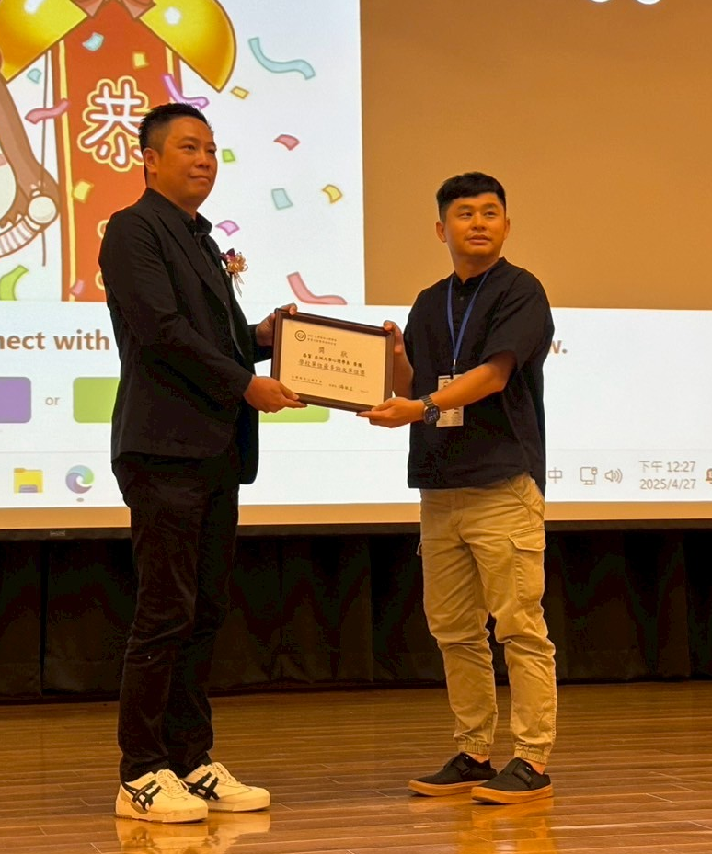
圖一、葉品陽老師（右一）代表領取「學校單位最多論文獎」
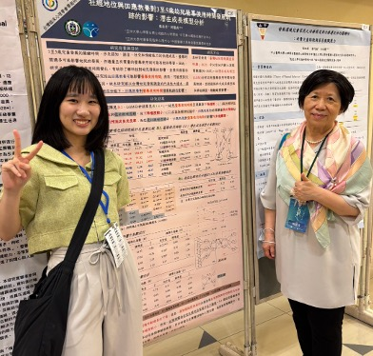

圖二、柯慧貞講座教授/副校長（右）與最佳壁報論文蔡奕柔同學（左）合影

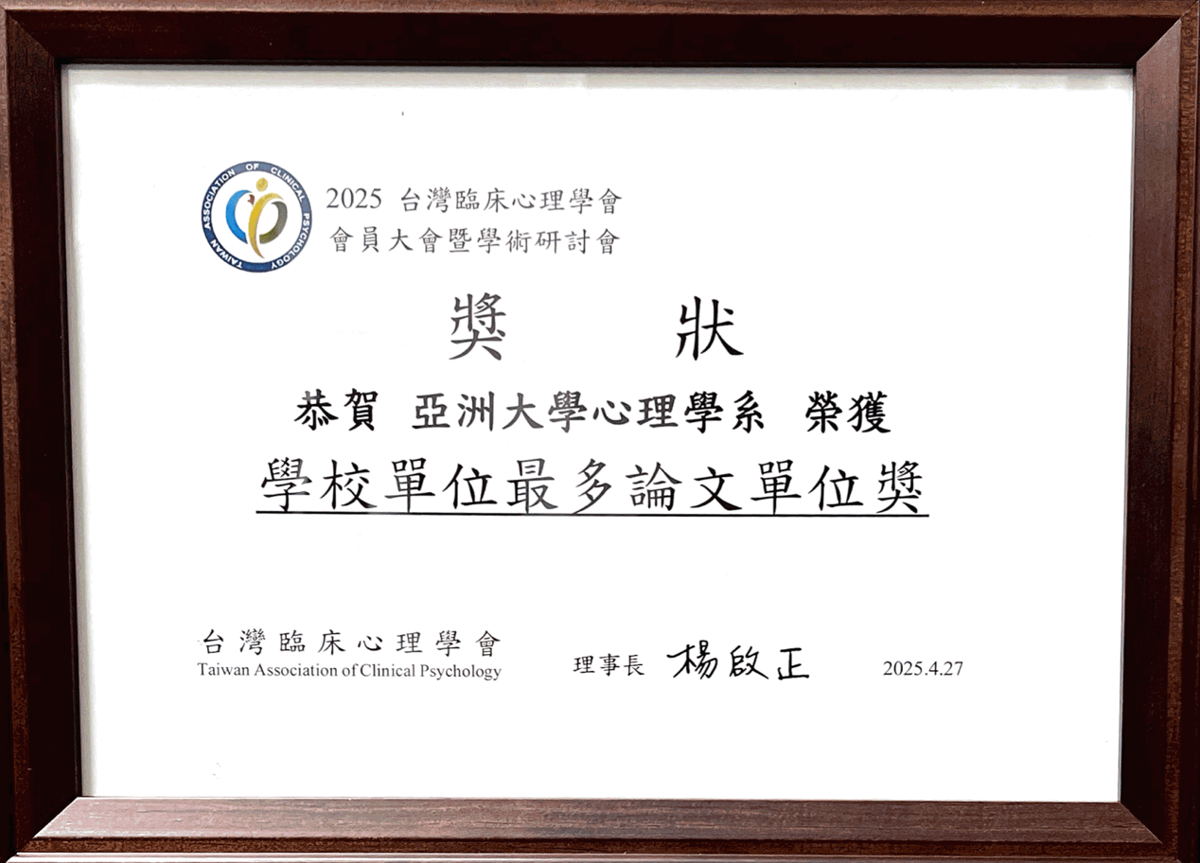

圖三、最多論文獎狀

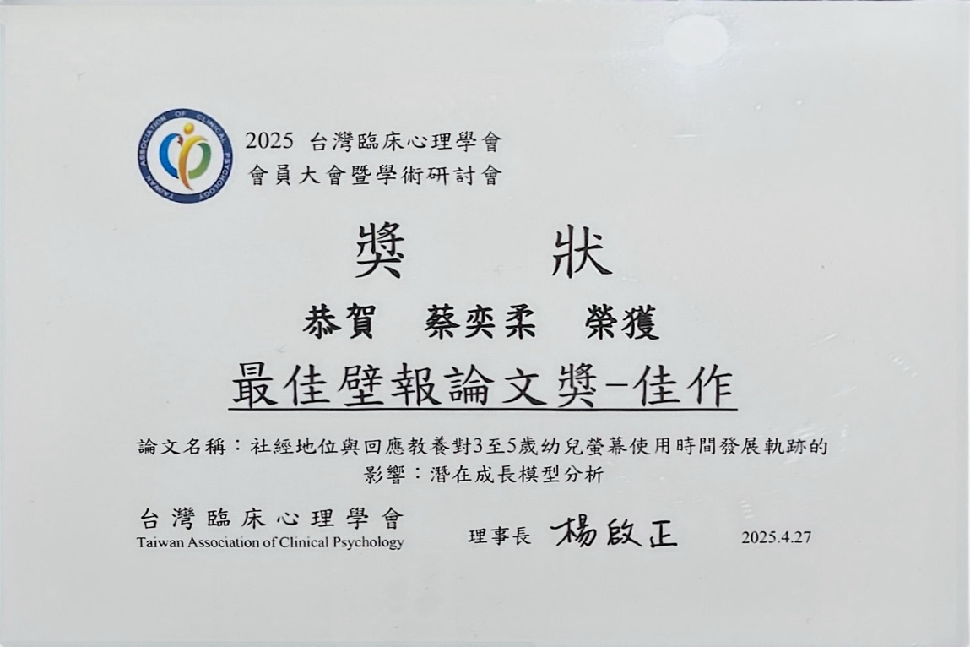
圖四、最佳壁報論文獎狀

